الموضوع :
الرسم على الأطباق المعدنية المرحلة الثانية تشكيل التصميم بالتقبيب

الهدف الفني
أن تكتسب الطالبة مهارة تشكيل المعدن بأسلوب الضغط والتقبيب
الأهداف السلوكية :
- أن تذكر الطالبة بعض طرق التشكيل المعادن
- أن تعرف الطالبة مصطلح التشكيل بالتقبيب
- أن تتعرف الطالبة على إرشادات السلامة لأداة المستخدمة لتقبيب
- أن يمارس الطالبة عملية إبراز الأشكال ( التقبيب ) بكل حماس و حرص .
- أن تدلل الطالبة من السنة على حرص الإسلام على الإتقان في العمل
الأدوات و الخامات المستخدمة :
النموذج المعد سابقا / إبرة أو أي أداء ذات سن مدبب مثل المبرد أو مقص الأظافر أو القاطع قلم جاف ، أدوات الطرق على المعادن إن أمكن ، قطعة فلين ( أو أي سطح طري )
الوسائل المعينة :
عرض بالحاسب الآلي لمراحل العمل / نماذج منفذه / تنفيذ عملي
المقدمة :
تعرفنا في الحصة الماضية على المعادن وتعرفنا على نوعية التصميم المناسب للدرس ومن ثم تم نقل التصميم على خامة المعدن وهي الإطباق الألمنيوم
أذا اليوم سوف نقوم بمرحلة الثانية وهي تشكيل التصميم
ماهية طرق تشكيل المعادن ؟
العرض
الأساليب الأساسية لزخرفة المعادن
- التقبيب
- الحفر على المعادن
- الطبع
- الطرق وغيرها
- تعريف المصطلح الطرق هو تسطيح المعدن بأداة خاصة
- إما تقبيب هو تجسيم و إبراز العناصر المراد إبرازها هناك إرشادات أثناء استخدام هذه الأدوات الحادة
إذا عددي إرشادات السلامة ؟
- يجب أن تكون اليدين بعيده عن الجزء الحاد من الاداءه
- عدم التمازح أثناء العمل بأدوات الحادة
- الحرص على الهدوء والصمت والتركيز على انجاز العمل
- أثناء التناول المقص يكون بالجزء الحاد

التطبيق
خطوات تنفيذ العمل :
1 | تبدأ عملية التقبيب ( تجسيم و إبراز العناصر ) من الجهة الخلفية للطبق بالقلم الجاف أو بأدوات تشكيل المعادن بخطوط متقاربة تشبه طريقة الرسم بالتظليل ، على شكل شبكة في اتجاهات مختلفة .بحيث تراعي الطالبة الآتي  - يفضل وضع شريحة النحاس أثناء العمل على سطح مستوي من المطاط(الربل) أو حتى على ورق مقوى أو كتاب كبير.. وذلك لتكون عملية الضغط سهلة ومريحة.  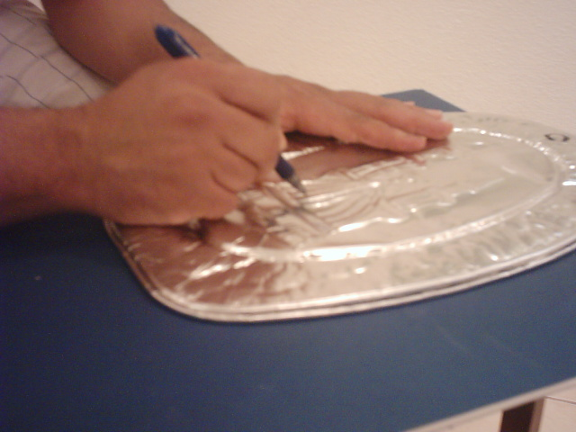  - يتم الضغط بأداة ضغط أخرى نهايتها كروية أو ذات نهاية نصف دائرية ويمكن الاستغناء عن الأداة باستخدام عود من الخشب ذو نهاية نصف دائرية أو كروية مثل عود الآي سكريم أو أي شي آخر.  - الضغط سيتم في المساحات الداخلية للزخرفة وذلك بين الخطوط المرسومة ((المضغوطة)) وتسمى هذه العملية بالتنقيب.
2 | 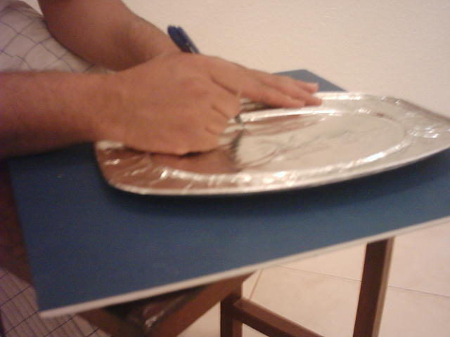  نؤكد حدود التصميم من الجهة الأمامية للطبق بالقلم الجاف أو بأدوات التشكيل .
3 | 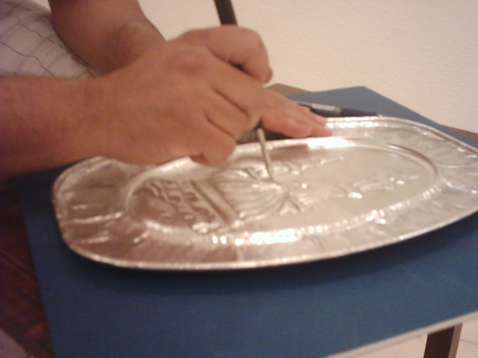  من الجهة الأمامية للطبق نقوم بالطرق حول التصميم بأدوات التشكيل حتى تكون خلفيته غائرة و يزيد من بروز التصميم .
4 | 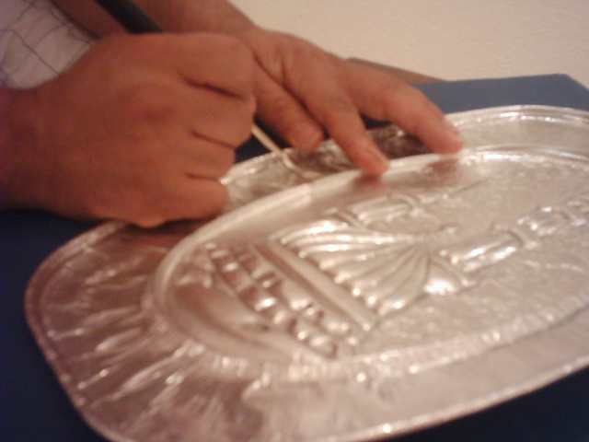  نبدأ في تحزيز أطراف الطبق لجعلها كبرواز خارجي و ذلك بأدوات التشكيل من الجهة الأمامية أو الخلفية .
4 | تنبيه الطالبات في الحصة القادمة بالخامات الأدوات ألازمه لدرس .

